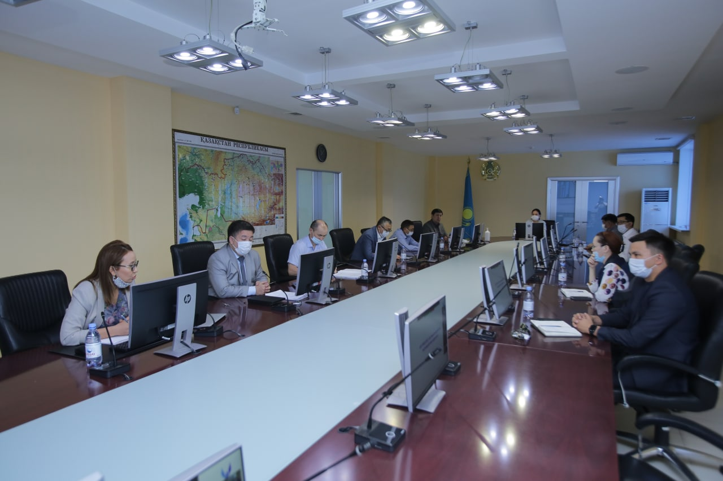

Қазгидромет мамандары «Сыбайлас жемқорлыққа қарсы іс-қимыл менеджменті жүйесін енгізу және әзірлеу» семинарына қатысты 3-4 маусым аралығында ҚР бойынша Қазгидромет қызметкерлері «Сыбайлас жемқорлыққа қарсы іс-қимыл менеджменті жүйесін енгізу және әзірлеу» тақырыбында семинарға қатысты. Семинарды «Қазгидромет» РМК Бас директоры Д.К. Алимбаева жетекшілік етті, сондай-ақ бас директордың орынбасарлары, құрылымдық бөлімшелер мен өңірлік филиалдардың басшылары, кадр, мемлекеттік сатып алу бойынша мамандар, заңгерлер, бухгалтерлік есеп басқармасы және басқа да жауапты тұлғалар қатысты. Семинар «Қазгидромет» РМК және «Стандарттау және сертификаттау ғылыми-техникалық орталығы» ЖШС арасында сыбайлас жемқорлыққа қарсы іс-қимыл менеджменті жүйесін енгізу және әзірлеу жөніндегі келісімшарт бойынша өткізілді. Семинар қорытындысы бойынша сыбайлас жемқорлықтың тәуекел аймағына қатысты барлық мәселелер көтерілді, қатысушылар ұсынылған ISO 37001:2016 сыбайлас жемқорлыққа қарсы іс-қимыл менеджменті жүйесінің халықаралық стандартын белсенді түрде талқылады, ұйымдастырушылар кәсіпорын қызметінің барлық аспектілерін назарға алды.